***Отчет***

***о проделанной работе бригады***

***центра детского творчества г. Николаевска – на – Амуре***

***ДНЕВНИК С МЕСТА СОБЫТИЙ***

***19 июня. К работе приступили!***

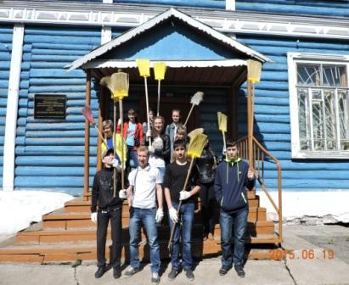Ярким солнечным утром начался первый рабочий день на детской

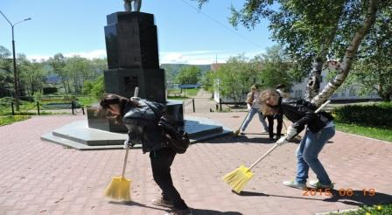бирже труда. Бригада центра детского творчества под руководством педагога Кушнаревой О.Н., в полном составе принялась к основным своим обязанностям: уборка и благоустройство городских улиц. Настроение у всех замечательное: во — первых, принести пользу любимому городу, а во — вторых, заработать деньги своим собственным трудом и купить что-нибудь к школе. Этот день совпал с проведением экологической акции »Чистый город», организованной эколого-биологическим центром. Поэтому мы после своей работы решили убрать Набережную, но увидев, что памятник, основателя нашего города — Г.И. Невельского, стоит неопрятный, стали наводить порядок, потому что скоро торжественные мероприятия у выпускников Николаевского района. И наверно, все будут фотографироваться возле памятника.

***26 июня. К Международному Дню Молодежи готовы!***

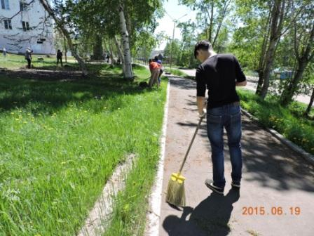В нашей бригаде одиннадцать подростков, учащихся творческих объединений центра. Пятеро из них, уже имеют опыт работы на детской бирже, остальные новички. Но никого не пугает большой объем работы. Наш участок — это центральные улицы нашего города: Советская, М. Горького, Ленина, Кантера, начинаем с Володарского и заканчиваем Гоголя, и так до Луначарской. Бригада привела в порядок территорию памятников Оскара Кантера и Г.И. Невельского На этой недели была чистой и вся Набережная, городской сквер, центральные улицы и мы наш праздник День Молодежи

встретили в чистоте!

***З июля. В рабочем режиме.***

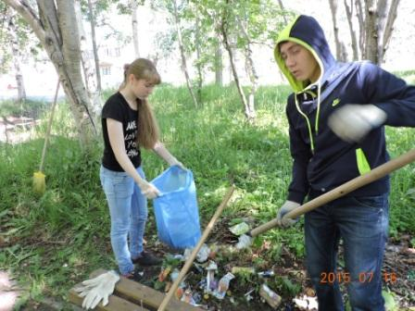Наша дружная бригада настойчиво наводила порядок повсюду. С огромным чувством удовлетворения, мы смотрели на «свои труды». Кругом чисто и опрятно! Но как оказывается ненадолго! На следующее утро борьба за чистоту города продолжалась! В пятницу пошел дождь. Было мокро и мы не работали. А жаль, сидеть дома совсем не хочется!

***10 июля. Последняя неделя.***

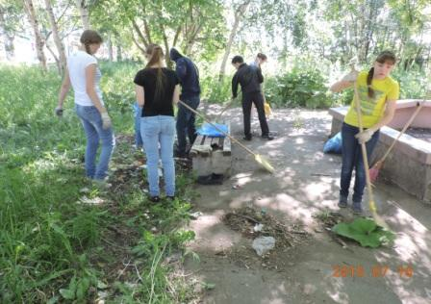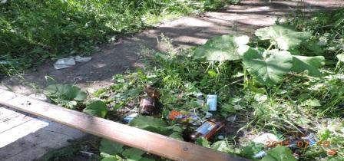Биржа нас всех сдружила. В работе время летело быстро. Некоторые даже расходиться по домам не хотели. Так получилось, что у нас выработался свой стиль работы. Мы не договариваясь, разбились на две команды и начинали мести свой большой участок с двух концов. Нам нравилось встречаться на середине участка — это означало: к примеру, что улица Советская от Гоголя до Володарской убрана! Потом переходили на другую улицу. Но в самом начале биржи мы убирали одновременно, все одиннадцать человек. И нам кажется, лучший результат, это когда работают две команды: захватывает дух соревнования и самостоятельность. Кто вперед? И так хочется свой участок убрать быстрее!

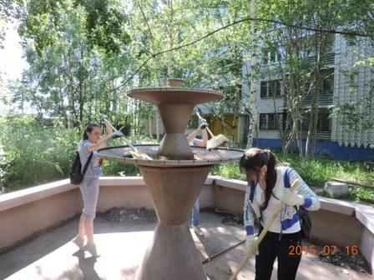***17 июля. Последний денек!***

Он принес нам сюрприз! Как мы могли пропустить на своем участке такую грязь? Огромные кучи мусора, бутылок, бумаги возле недействующего фонтана. Кажется, здесь не убирались лет сто! И все это в центре города!

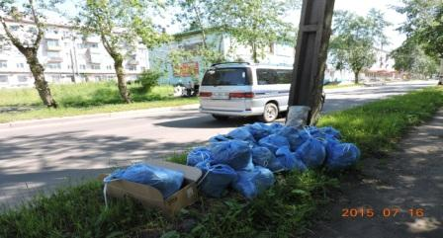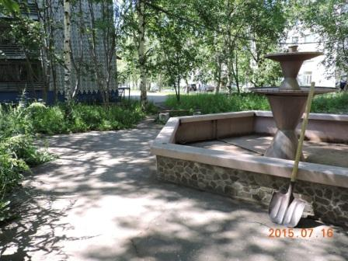Работа закипела мгновенно: кто собирал крупный мусор, кто — мелкий, кто- то очищал дорожки от заросшей травы. Быстро, а главное дружно, мы убрали этот незапланированный участок. Настроение отличное, мы тоже вложили свой скромный вклад к юбилею родного города.

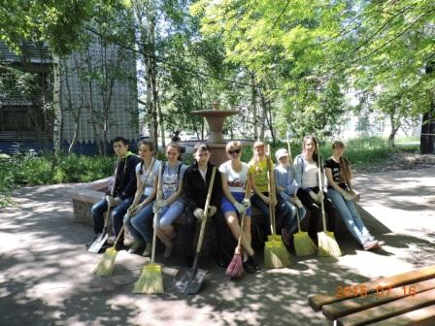Довольные собой, мы оставили груду мусора и чистое место для отдыха возле (к большому сожалению) недействующего фонтана.

***Свою смену мы отработали на отлично!***

***До нового трудового лета 2016 года!***

***Кушнарева О.Н., руководитель и***

***инициативная группа***